um mar de café

Criança x café: a partir de que idade pode tomar?
A bebida é estimulante e, segundo pediatras, só deve ser ingerida depois de certa idade.

Por conta da cafeína, a bebida é considerada estimulante e, portanto, não é indicada para crianças antes dos 2 anos. Porém, ao atingir essa idade, o consumo ainda deve ser extremamente restrito: apenas meia xícara de café, coado e misturado ao leite, por dia.

Questão 1
Veja o que está acontecendo com esta balança, com pacotes de café.
Está equilibrada. Por que será?
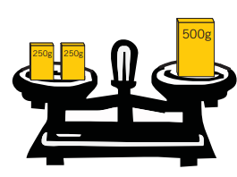
___________________________________________________________________________________________________________________________________________________________________________________________________________________________________________________
Questão 2
A mãe de Cacá pediu a ele que fosse comprar meio quilo de pó de café. Na prateleira desse produto, só encontrou pacotes onde estavam escritos 250g ou 500g. Aí, ele ficou confuso! Qual deveria levar? Explique por quê.
_________________________________________________________________________________________________________________________________________________________________________________________________________________________________________________

Questão 3
Após comprar o café, Cacá e seus dois amigos – Grandão e Tiquinho foram brincar de gangorra no parque. Grandão é o mais pesado dos amigos. Tiquinho é o mais leve. Fizeram duas tentativas na gangorra, mas sempre um ficava no alto, sem conseguir voltar o chão.
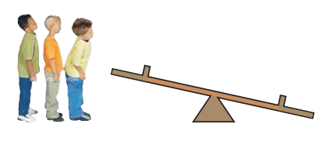

Por que será que a brincadeira não deu certo?
_______________________________________________________________________________________________________________________________________________________________________________________________________________

Questão 4
Assinale ao lado da figura a alternativa de peso que você acha possível.

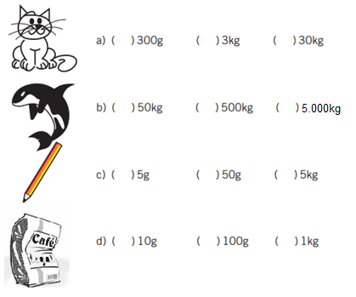
Questão 5
Quebra-cabeças
A composição Café, obra do artista brasileiro Cândido Portinari, apresenta vários personagens na lida com do cafeeiro: colhendo, limpando, carregando grãos, ensacando, transportando, etc.
A tela mostra uma grande labuta tendo como tema central o café. Os personagens são fortes e monumentais.
Junte as partes para formar o quadro de Portinari.

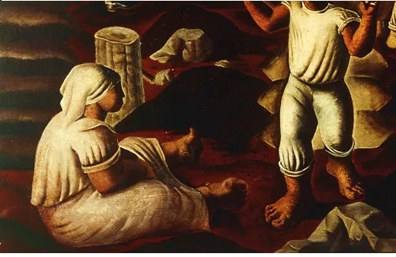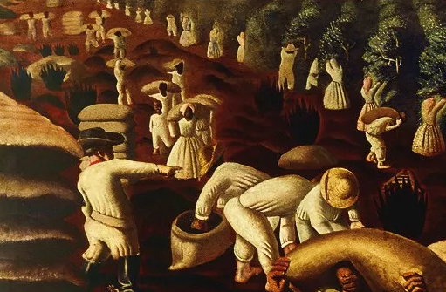

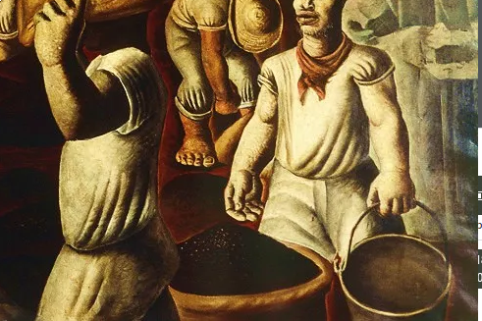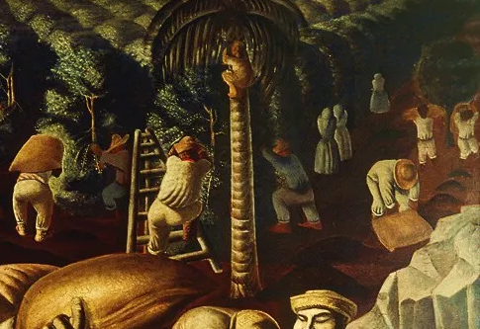

Ficha técnica
Ano: 1935
Dimensões: 130×195 cm
Técnica: Óleo sobre tela
Localização: Acervo do Museu Nacional de Belas Artes, RJ

